

Evaluación experimental proyecto alpha

Sebastián González Hacker - 174145



13/03/23

ITAM

## Objetivo

En este documento se presentan los resultados experimentales y los análisis para el estresamiento del proyecto Alpha. Se realizaron 3 experimentos: tiempo de respuesta del registro de jugadores, porcentaje de conexiones exitosas en el registro de jugadores, y tiempo de respuesta del juego. Todas estas mediciones se tomaron respecto al número de clientes. Para cada número n de clientes, se tomaron 10 mediciones y se promediaron los resultados. Asimismo, es importante mencionar que para cada experimento creó un nuevo proyecto, modificando la versión original.

## Experimento 1: Porcentaje de conexiones exitosas en el registro de jugadores

En este experimento, se levanta el servidor, y se crean N clientes con un hilo por cada uno. En este caso, el servidor mantiene siempre abierto el socket asignado para la conexión TCP. Por otra parte, cada cliente manda un mensaje TCP al servidor y espera su respuesta. Si la conexión es exitosa, se guarda un uno en un arreglo, indexado por el id del cliente. Por el contrario, si la conexión es rechazada o falla, se mantiene un cero en el arreglo. Al final se suman los unos y ceros del arreglo y se divide entre el número total de clientes. Se midieron de 50 a 500 clientes, con incrementos de 50.

### Resultados esperados

Se espera que mientras más clientes se levanten, mayor será el porcentaje de conexiones fallidas.

### Resultados experimentales

### Interpretación y Análisis

Como se puede notar en la gráfica, hay una caída drástica en el porcentaje de conexiones exitosas entre 150 y 250 clientes. Esto puede ser debido a muchas cosas, entre ellas, la manera en la que se manejan los hilos de los clientes o fallas experimentales, como no esperar suficiente tiempo entre pruebas. A pesar de esto, se puede notar que el añadir más clientes sí afecta el número de conexiones exitosas, aunque no se vea una tendencia lineal o exponencial como se esperaba.

## Experimento 2: Tiempo de respuesta en el registro de clientes

Este experimento se realiza de manera idéntica al anterior, con la excepción de que aquí se miden el tiempo desde que un cliente manda un mensaje por socket TCP hasta que reciba la respuesta del servidor. Al final se promedia el tiempo de respuesta de todos los clientes N por cada prueba.

El tiempo de respuesta promedio se presenta en milisegundos.

### Resultados esperados

Se espera que mientras más clientes se levanten, mayor será el tiempo de respuesta en el registro de los jugadores.

### Resultados experimentales

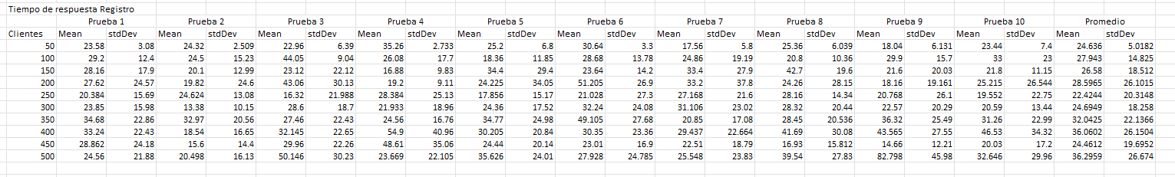

### Interpretación y Análisis

A pesar de que los promedios y desviaciones estándares fluctúan mucho, se puede ver un crecimiento general en los tiempos de respuesta según el número de clientes.

## Experimento 3: Tiempo de respuesta del juego

En este caso, se mide el tiempo desde que el cliente recibe el “monstruo” a través del tópico y manda un mensaje por socket TCP al servidor (indicando que “atacó” al monstruo). La medida termina hasta que el cliente recibe la respuesta del servidor.

En este caso, sólo se usaron de 10 a 50 clientes, dado que cada cliente manda 5 mensajes TCP. El tiempo de respuesta se presenta en milisegundos.

### Resultados esperados

Se espera que mientras más clientes haya, mayor sea el tiempo de respuesta del juego.

### Resultados experimentales



### Interpretación y Análisis

En este caso, a comparación de los dos últimos experimentos, se puede notar un crecimiento lineal en el tiempo promedio de respuesta. Esto es claramente dado a la carga de trabajo que el servidor recibe por el número de clientes.